**Nhóm 3 (Buổi 3-4)**

**Hướng dẫn cài đặt**

**Bước 1:**

**Lấy source code từ link github:** [**https://github.com/tansup/WebsiteBanCayCanh**](https://github.com/tansup/WebsiteBanCayCanh)

**Bước 2:**

**Có 3 file:**

**Thư mục server: caycanh**

**Thư mục client: caycanhweb**

**Thư mục database: database**

**Bước 3:**

**Truy cập vào các thư mục và mở Terminal**

**Bước 4:**

**Chạy lệnh npm start**

**Cài đặt và cấu hình database (MongoDB)**

**Bước 1:**

**Tải MongoDB compass**

**Bước 2:**

**Đăng nhập vào MongoDB compass và tạo 1 database có tên là website.**

**Bước 3:**

**Tạo các collection tương ứng với các bảng ghi trong thư mục database.**

**Bước 4:**

**Import các bảng ghi vào các collection tương ứng.**

**Bước 5:**

**Tùy chỉnh đường dẫn kết nối với database trong file index.js trong thư mục server/config/db thành đường dẫn ở MongoDB compass**

**Chú ý:**

* **Đổi các đường link** [**https://backend-caycanh.onrender.com**](https://backend-caycanh.onrender.com) **trong thư mục caycanhweb thành địa chỉ local của máy với port 5000 để kết nối với folder server.**

**Hướng dẫn sử dụng**

1. User: Truy cập vào đường link: https://website-ban-cay.vercel.app/

* Đăng ký: Nhấn vào nút Đăng ký, sau đó nhập thông tin và chọn đăng ký. Khi đăng ký thành công thì sẽ tự động đăng nhập

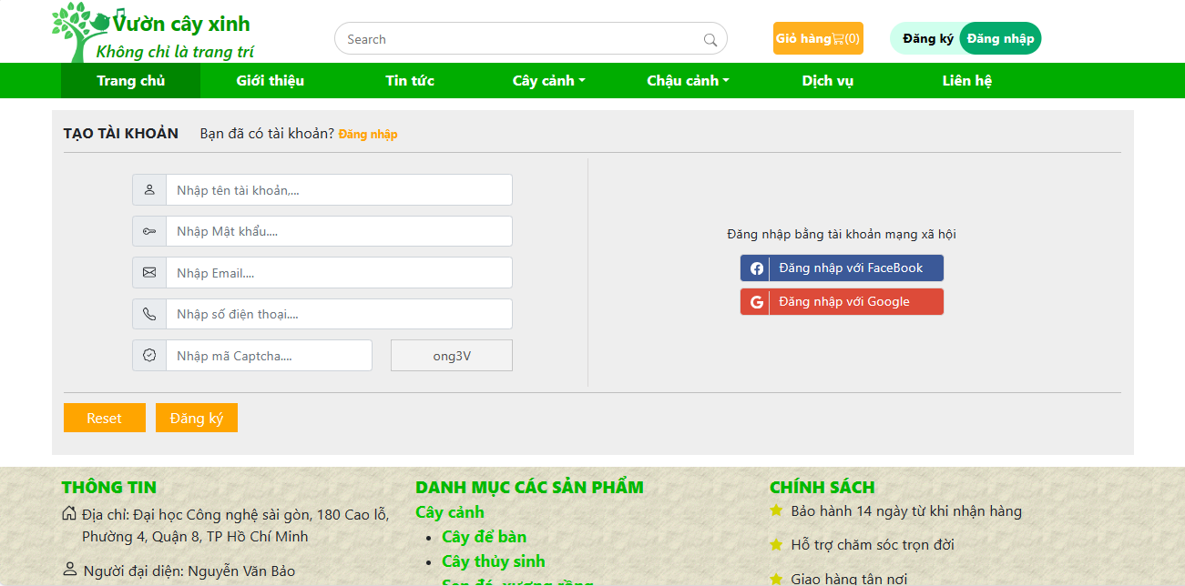

* Đăng nhập: Nếu đã có tài khoản thì chọn Đăng nhập, nhập tên và mật khẩu sau đó chọn đăng nhập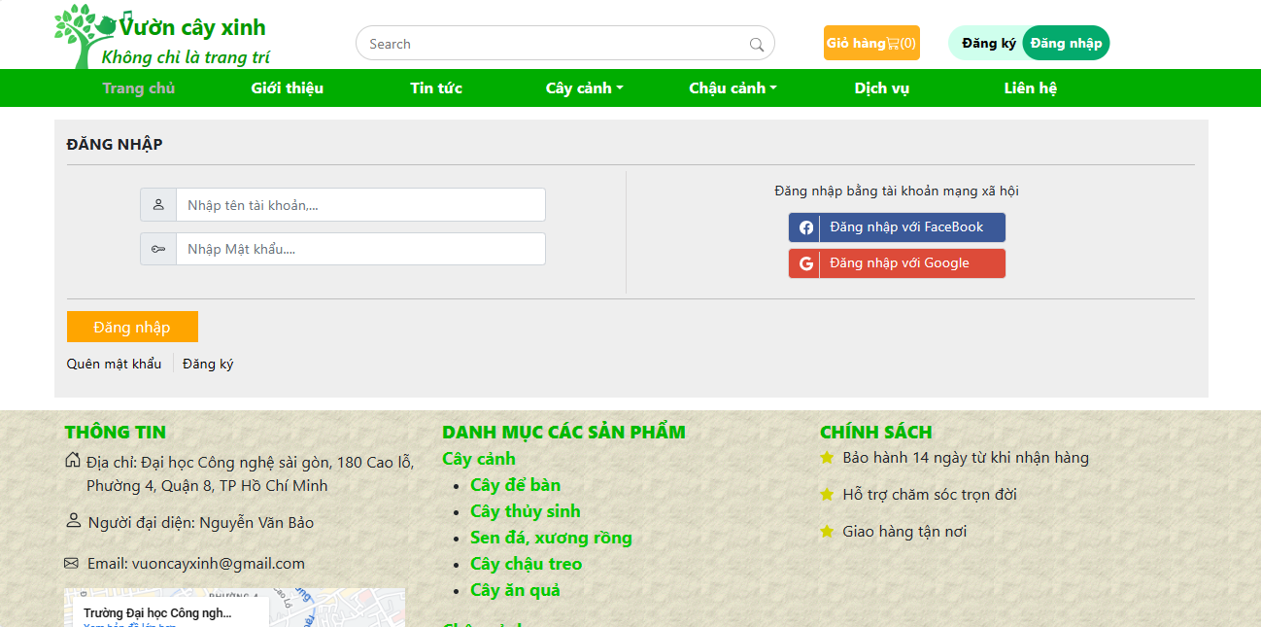
* Thêm sản phẩm vào giỏ hàng: Chọn biểu tượng giỏ hàng trên sản phẩm để thêm sản phẩm và giỏ hàng hoặc nhấn vào giỏ hàng trên thanh công cụ để xem các sãn phẩm đã chọn trong giỏ hàng.

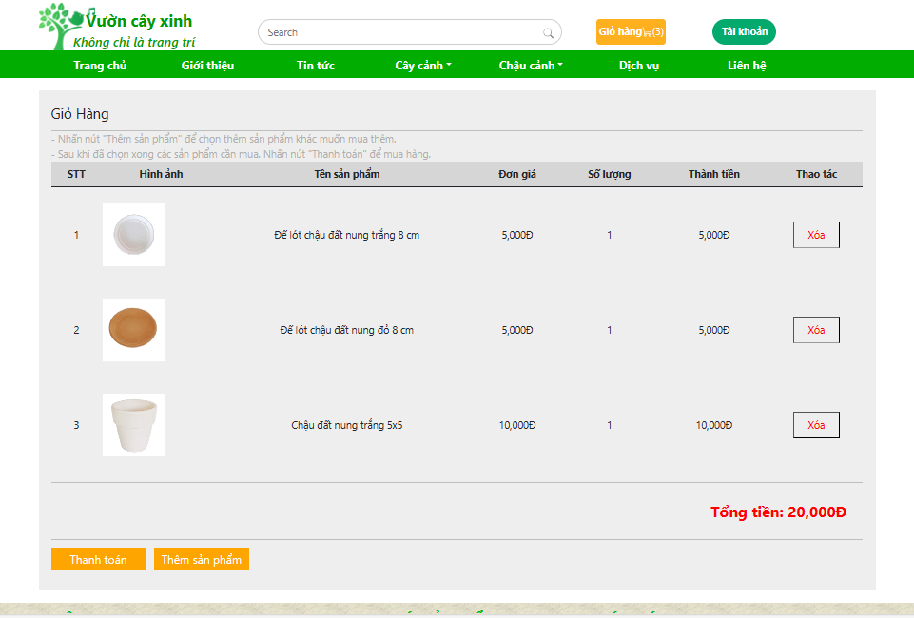

* Thanh toán và đơn hàng: Nhấn thanh toán trong giỏ hàng thì sẽ chuyển sang trang thanh toán,sau đó chọn hình thức thanh toán(ở đây chọn thanh toán khi nhận hàng), tiếp theo nhập mã Captcha, điền thông tin giao hàng, kiểm tra lại thông tin đơn hàng và cuối cùng nhấn Thanh toán.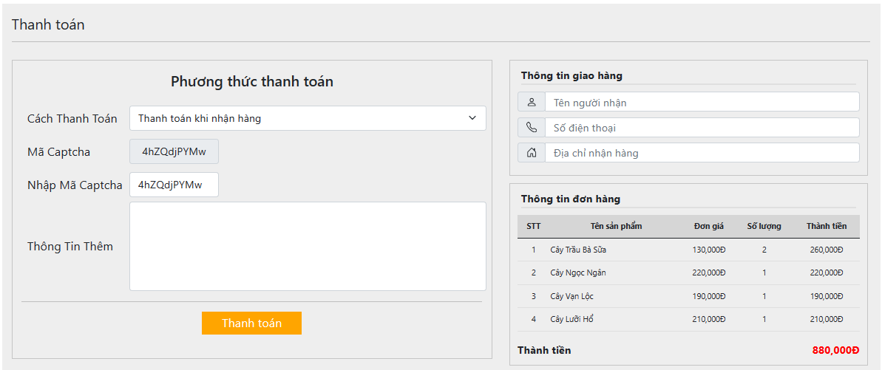
  + - * Sau khi đặt hàng thành công sẽ hiện thông báo sau(sản phẩm trong giỏ hàng sẽ mất khi thanh toán xong):

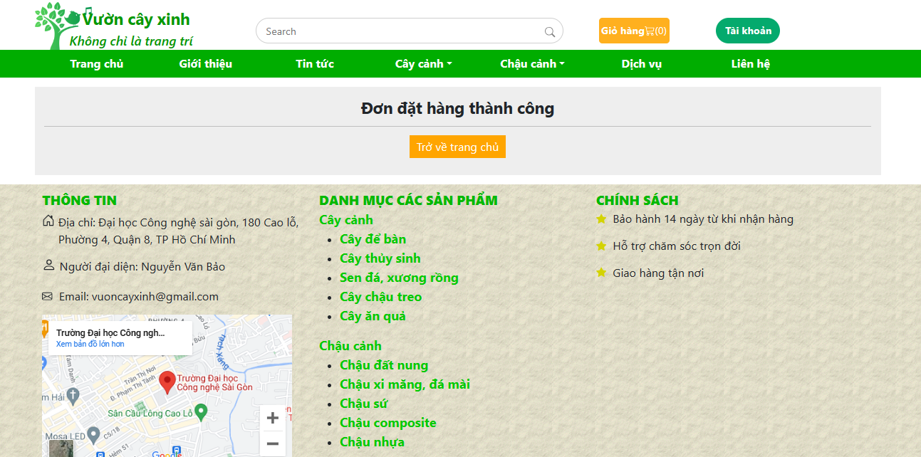

* Thanh toán bằng VNPay:
* Đây là thông tin giả để tiến hành thanh toán:
  + Ngân hàng: NCB
  + Số thẻ: 9704198526191432198
  + Tên chủ thẻ:NGUYEN VAN A
  + Ngày phát hành:07/15
  + Mật khẩu OTP:123456
* Nhấn thanh toán trong giỏ hàng thì sẽ chuyển sang trang thanh toán,sau đó chọn hình thức thanh toán(ở đây chọn **thanh toán qua VNPAY**), tiếp theo nhập mã Captcha, điền thông tin giao hàng, kiểm tra lại thông tin đơn hàng và cuối cùng nhấn Thanh toán.

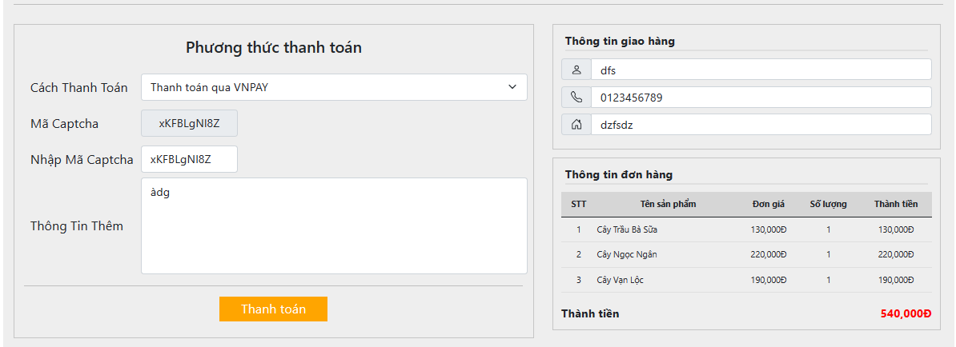

* Tiếp theo nó chuyển đến trang thanh toán bằng VNPAY, điền thông tin thanh toán đã được cho ở trên để tiến hành thanh toán và nhấn Continiue để tiếp tục

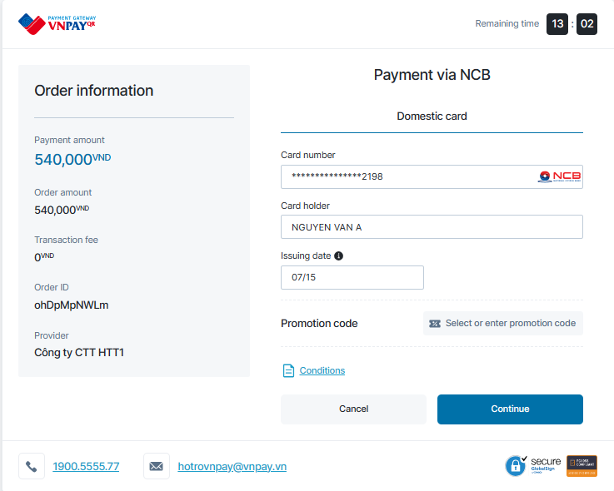

* Nhập mật khẩu OTP đã đưa ở trên và nhấn Confirm

* Sau khi thanh toán thành công sẽ trả về trang web (sản phẩm trong giỏ hàng sẽ mất khi thanh toán xong) và có thông báo:

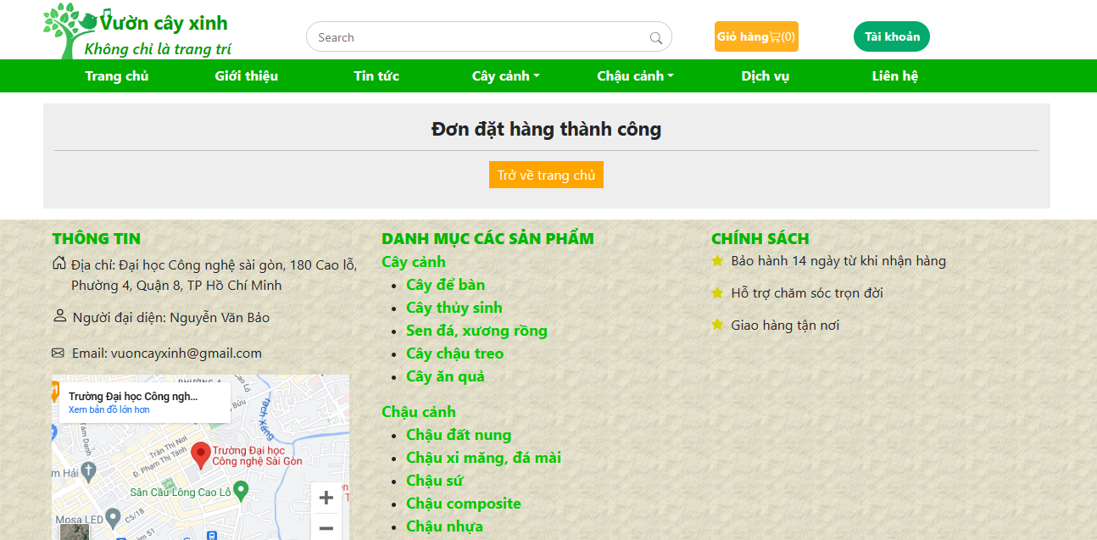

Để xem đơn hàng thì vào Tài khoản, chọn mục Đơn hàng của tôi để xem

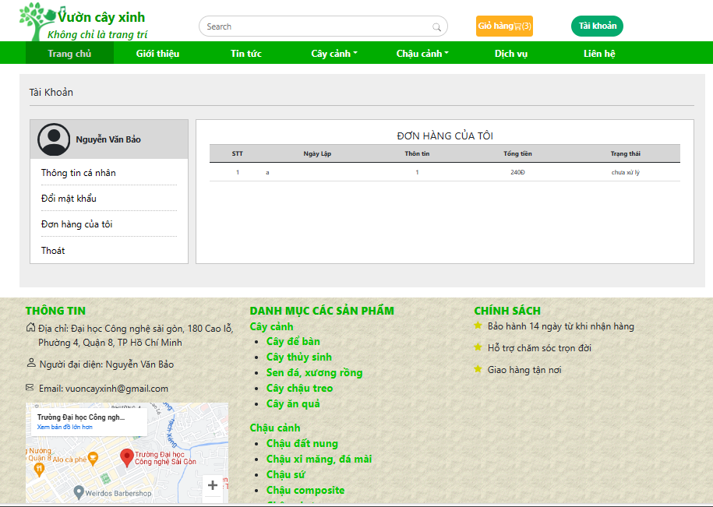

* Sản phẩm và chi tiết sản phẩm: Chọn vào các danh mục bên cạch để xem các loại sản phẩm trong website.

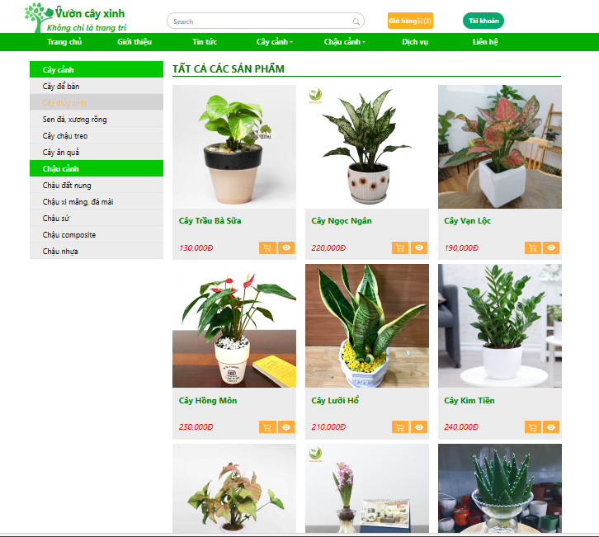

Nhấn vào biểu tượng mắt hoặc hình sản phẩm để có thể xem thông tin chi tiết của một sản phẩm.

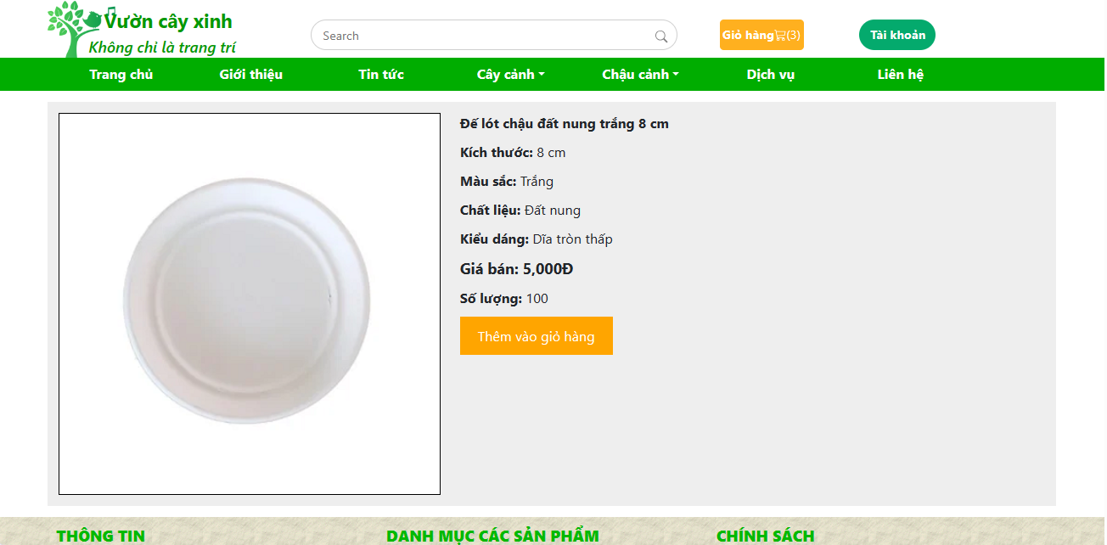

1. Admin: Truy cập vào đường link: https://website-ban-cay.vercel.app/admin

* Đăng nhập admin (nhập Username: admin và Password: admin)

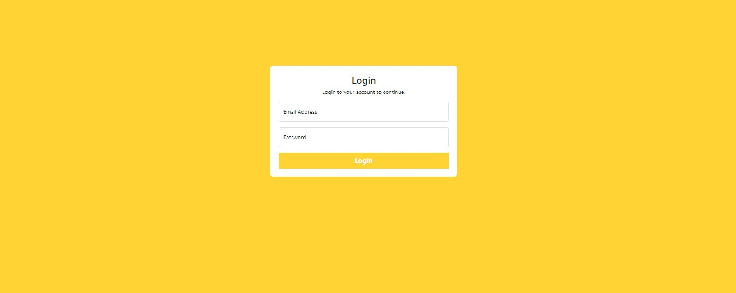

Vào trang chủ

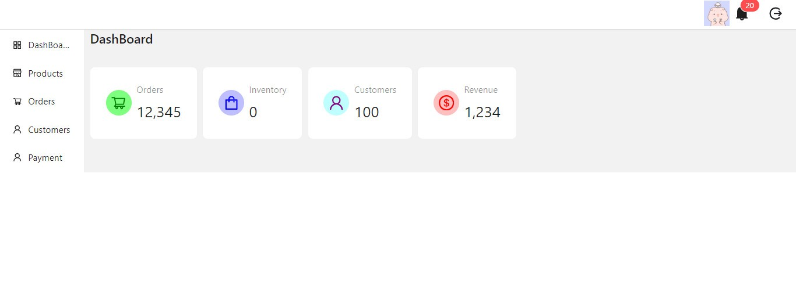

Để thêm, xóa, sửa sản phẩm và thông tin sản phẩm 🡺 bấm vào danh mục Product 🡺 vào được giao diện để thao tác

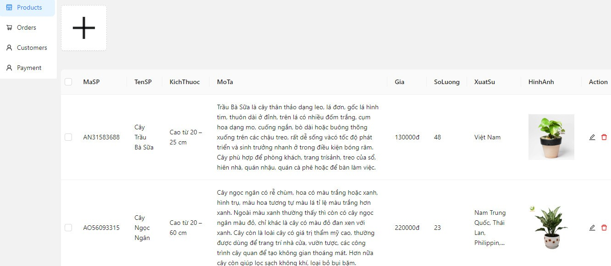

Để theo dõi và thực hiện các thao tác quản lý đơn hàng 🡺 bấm vào OrderPage 🡺 vào được giao diện để thao tác

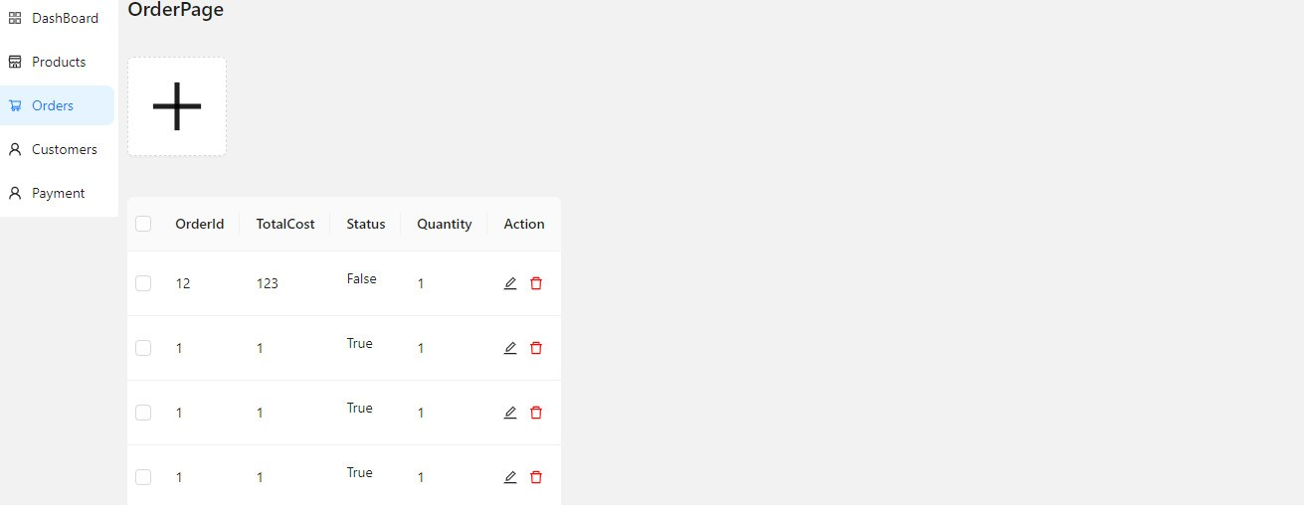

Để thêm, xóa, sửa tài khoản khách hàng và thông tin tài khoản khách hàng 🡺 bấm vào danh mục Accounts 🡺 vào được giao diện để thao tác

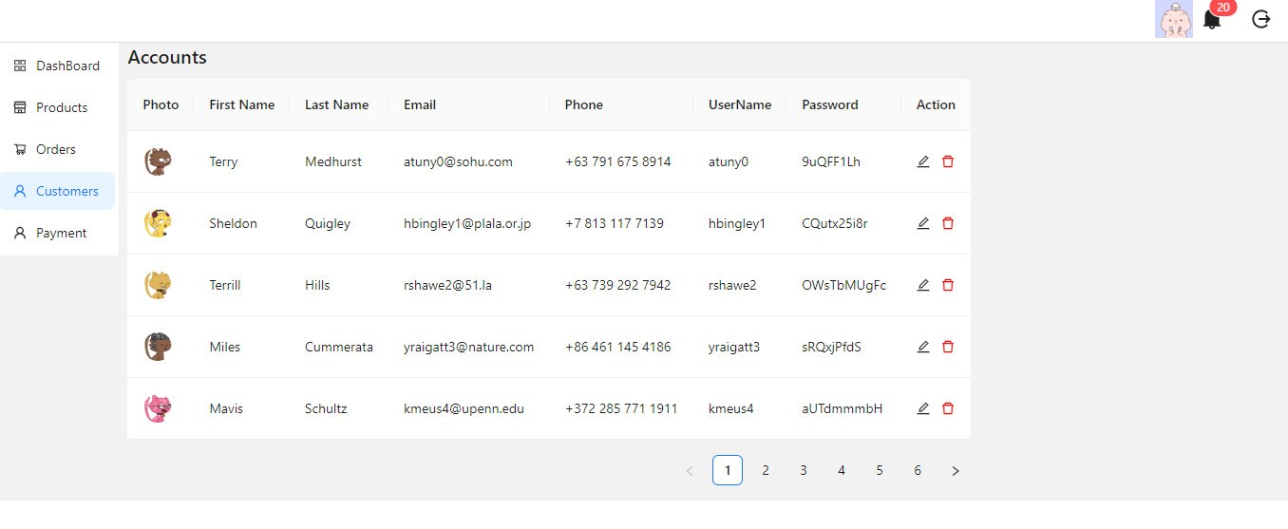

**Nhóm 3 (Buổi 3-4)**

Link website: <https://website-ban-cay.vercel.app/>

Link source code: <https://github.com/tansup/WebsiteBanCayCanh>

File hướng dẫn cài đặt và hướng dẫn sử dụng là một file .docx